附件3：

学生体质健康测试服务指南

一、测试流程
1.山东理工大学体质测试中心发布体质健康测试任务，设置体测中心室内、室外测试项目，以及可测试时间段。
2.学生通过http://tcenter.sdut.edu.cn/进行预约（无需校园网）。
3.室外项目包含 50 米跑、800 米/1000 米跑。
4.学生按照其预约的时间段到达指定测试场所，进行测试。
5.进行测试之前，学生需进行热身活动。
6.测试时学生有序通过道闸并进行身份认证后，进入测试场地。
7.每测试一个项目都需要进行人脸识别认证， 在 1 个测试时间段 内，学生如对测试成绩不满意（除长跑外），可以重新“刷脸”测试 1 次。

8.每个项目测试完成后，测试设备上会自动显示测试成绩，成绩
数据会同时上传后台，多次测试的成绩择优录取。（注：身高、体重测试 取最后一次测试记录。）
- “智慧体育云平台”预约系统说明
1.学生预约
（1）两种预约方式：
校园网：10.17.27.11
无校园网：http://tcenter.sdut.edu.cn/
学生可以查看任务详情，并可根据测试要求进行室内测试预约、室外测试预约；按测试日期进行预约；支持取消预约和再次预约；一个学生只能有一个正在进行或未开始的预约测试；支持正在未满员测试的场次也能马上进行预约。
（2）学生通过手机访问“智慧体育云平台”系统，首次进入 需输入学号，初始密码为身份证号后八位，进入个人系统后，点击“我的应用-体测预约”进入预约页面。
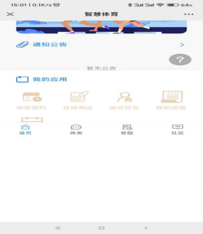

进入预约页面后， 可以查看室内、室外测试任务（如下图）。
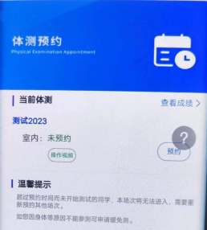
点击室内“预约”进入室内项目的具体预约时间段， 显示日期、 每天的测试时间段、已报名的人数和最大报名人数（如下图）。
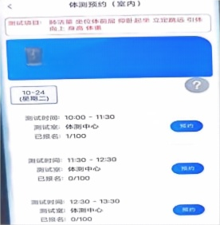

（3）室外“预约”也是如此，要注意的是，室外项目测试包含 50 米跑和 800 米（女） /1000 米（男）跑两个项目。

预约成功后显示如下图：
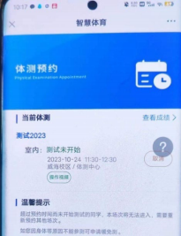
支持取消预约、重新预约。
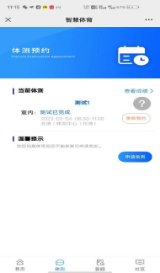
2.学生自助式测试
（1）学生按照通过手机端预约的室内、室外测试时间，自行到达 所在测试点完成测试即可。测试完成后，可通过手机实时查询测试结 果和成绩。

（2）学生通过手机端预约的室外项目（主要指 800 米（女）/1000 米（男）跑），需要提前 10 分钟到达校田径测试场地，等待现场老师 组织，完成测试。
3.成绩管理
（1）学生完成测试后，系统实时上传成绩并自动汇总计算，学生 可通过手机端实时查询测试结果和成绩， 学生测试成绩按最好成绩计 算（即对某个测试项目，如果存在多次测试成绩， 则系统自动录取最 好成绩作为最终成绩，身高、体重测试成绩取最后一次测试记录）。
（2）学生点击手机首页面“我的成绩”，即可查看自己已测过项 目的成绩，如成绩未更新点击“获取最新成绩”即可更新最新测试成
绩。
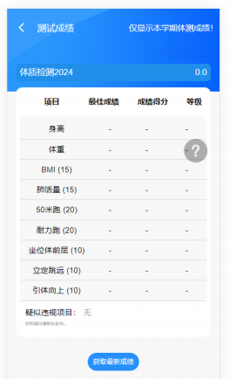

二、测试设备操作流程
（一）身高、体重
身高是反映学生生长发育水平的常用指标，体重是反映学生身体 重量的常用指标， 身高与体重配合使用，可以有效地评价学生身体的 匀称度与营养状况。
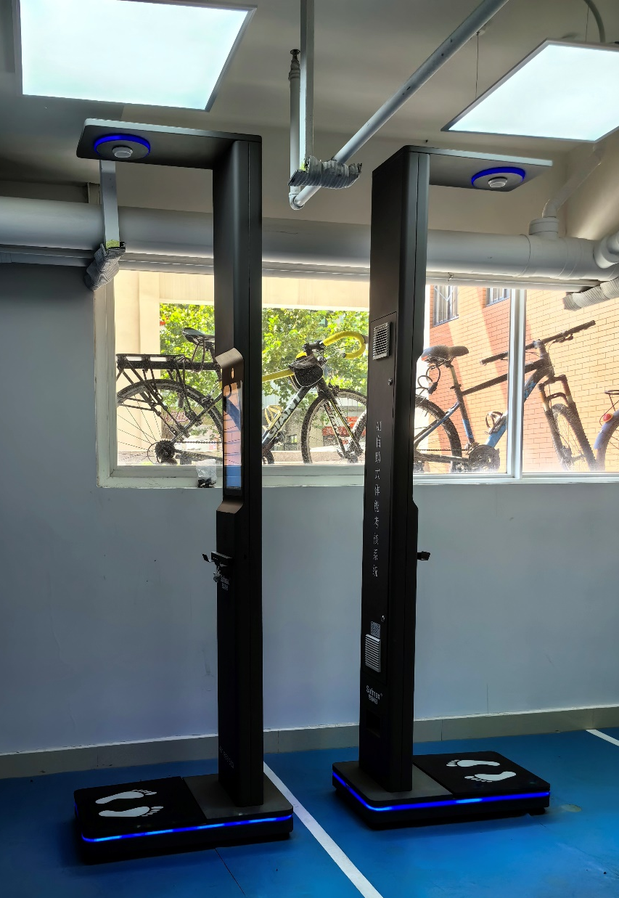

1.测试方法
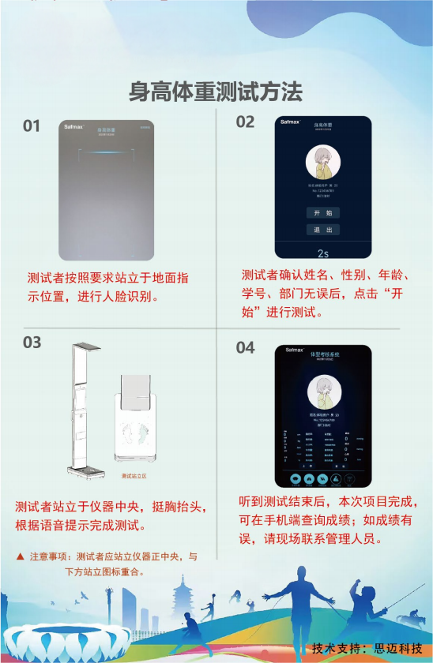

2.测试要点
（1）测试时，测试者应脱鞋赤足， 自然站立在身高体重仪器的底 板中央位置，躯干自然挺直平稳， 头部正直，两眼平视前方，保持耳 屏上缘与眼眶下缘呈水平位，上肢自然下垂，两腿伸直，两足跟并拢， 足尖分开约 60 度，足跟、骶骨部、两肩胛间呈“三点一线”站立姿势。
（2）如一个预约时间段内一次测试不理想，允许重新测试一次。 成绩取最后一次测试的记录。

3.常见错误
（1）测试者头顶上的发辫、发结未放开，饰物未取下，应让其放 开发辫、发结，取下饰物后再测。
（2）测试者头过低或过高，耳屏上缘与眼眶下缘未呈水平位，或 穿鞋站立于仪器上。
（3）每个项目测试区内严禁有他人在场，或干扰测试者测试。

（二）肺活量
肺活量是指人在尽最大努力吸气后，再尽最大努力呼气所能呼出 的气体量，是反映学生肺容积和通气功能的常用指标。它的大小与年 龄、性别、身高、体重、胸围及体育锻炼程度有关。
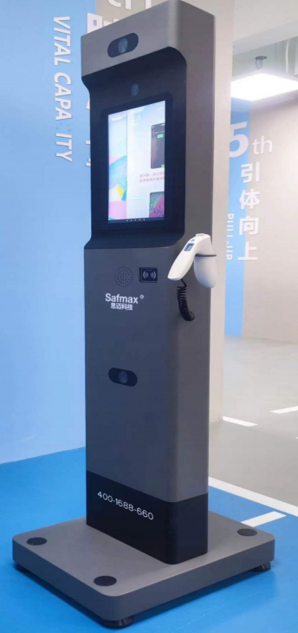

1.测试方法
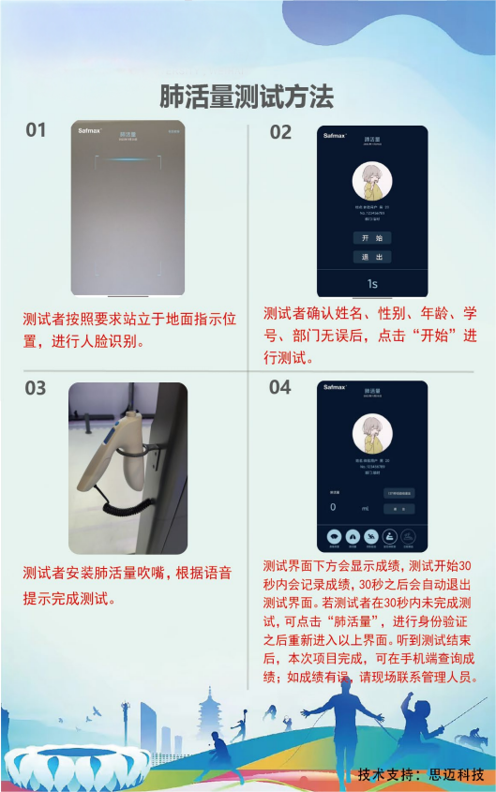

2.测试要点
（1）测试前，首先要将肺活量吹嘴装在手柄的进气口上，不要紧 张，适度放松。
（2）测试时，测试者呈自然站立位，手握手柄，头部略向后仰， 尽力深吸气直到不能吸气为止，然后，将嘴对准肺活量吹嘴均速、有 力度的呼气，直到不能呼气为止。此时， 显示屏上显示的数值即为肺 活量值。
（3）用完的肺活量吹嘴放到地上的回收桶里。
（4）如一个预约时间段内一次测试不理想，允许重新测试一次。
（5）成绩取最大值。

3.常见错误
（1）肺活量手柄应轻拿轻放，严禁拉扯、摔打， 如造成损坏，照 价赔偿。
（2）测试者测试时不能用手堵住了出气口。
（3）测试者吸气和呼气应充分，中等匀速呼气，不宜过猛或过轻， 导致测量数值过低或中途中断。
（4）每个项目测试区内严禁有他人在场，或干扰测试者测试。

（三） 立定跳远
立定跳远是反映学生下肢爆发力及身体协调能力的常用指标，其成绩与体育锻炼程度有关。
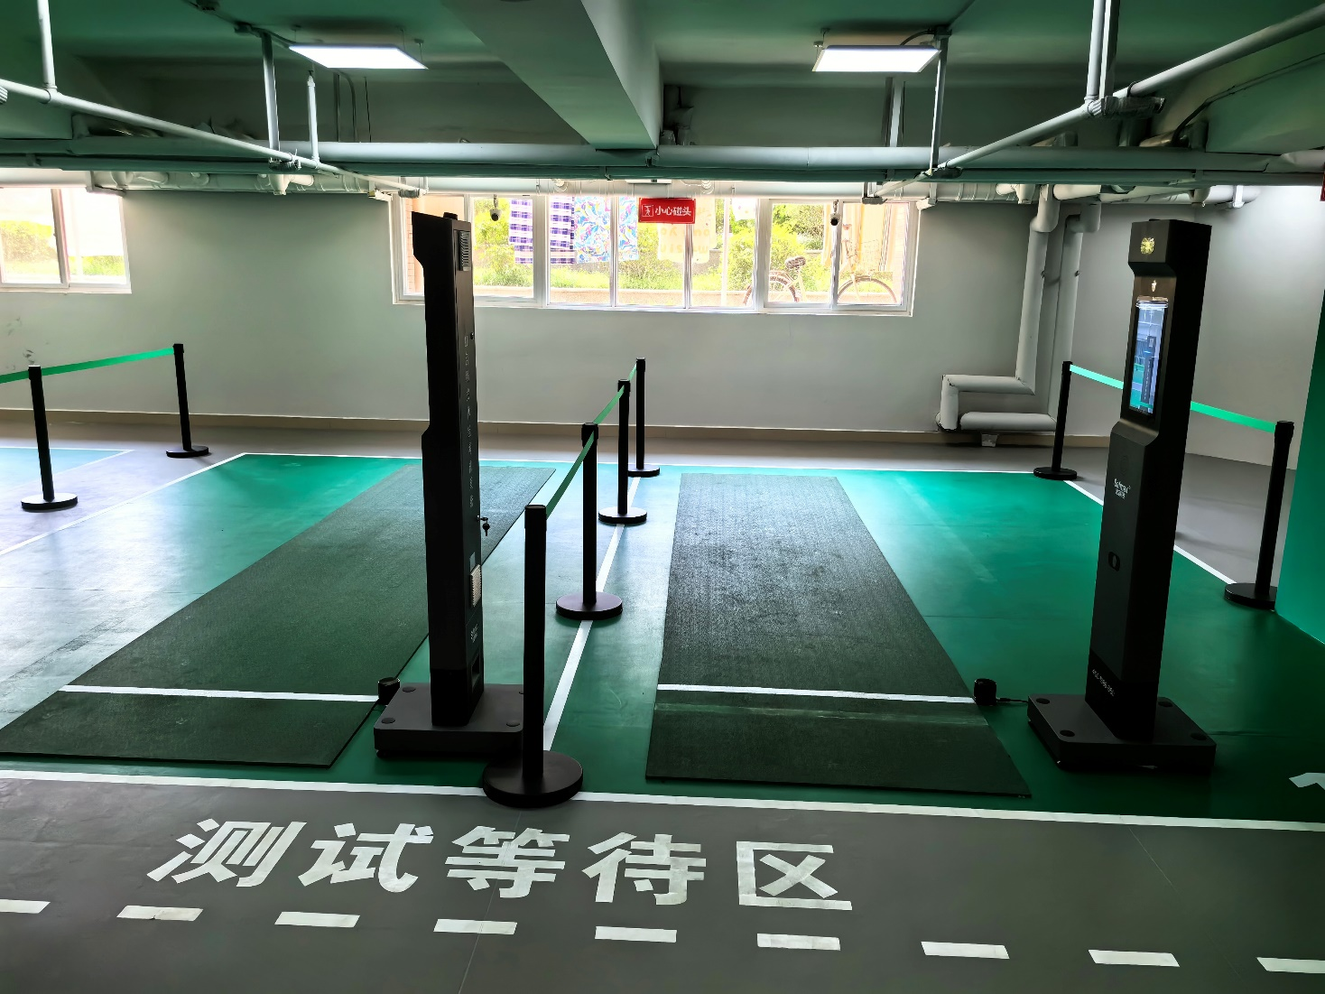

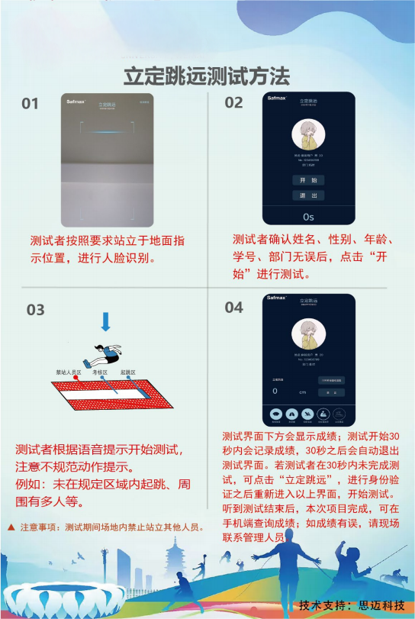
1.测试方法

2.测试要点
（1）测试者两脚自然分开，站在起跳线后，双脚原地同时起跳。 起跳落地后从测试区正前方走出。
（2）如一个预约时间段内一次测试不理想，允许重新测试一次。
（3）成绩取最好一次。

3.常见错误
（1）测试者起跳前两脚尖触线、过线或起跳时有垫跳、助跑、连 跳等动作，判犯规。
（2）每个项目测试区内严禁有他人在场，或干扰测试者测试。

（四）引体向上（男生）
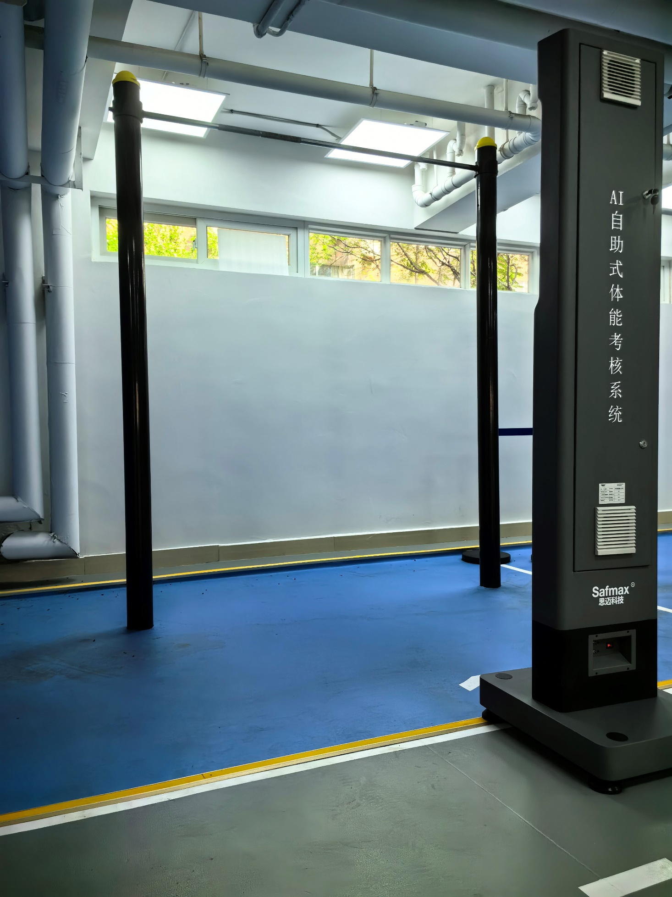
引体向上是反映学生上肢肌肉力量和耐力的常用指标，其成绩与 体育锻炼程度有关。

1.测试方法
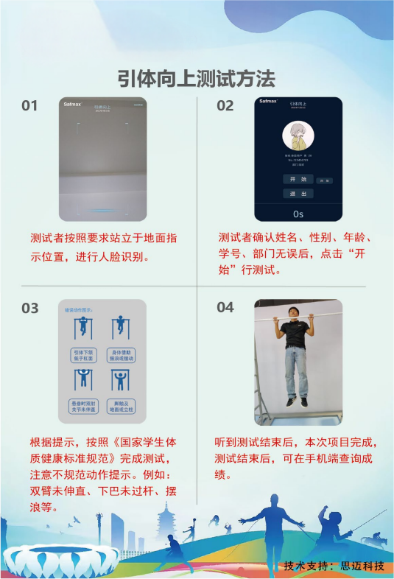

2.测试要点
（1） 测试者自然站立，然后跃起正手握杠，双手分开与肩同宽， 身体呈直臂悬垂姿势。
（2）待身体停止晃动后，两臂同时用力，向上引体。引体时，身 体不得有任何附加动作。
（3）当下颌超过横杠上缘时，还原，呈直臂悬垂姿势，为完成 1 次。
（4）双手松开单杠或是双脚着地， 测试自动停止。
（5）如一个预约时间段内一次测试不理想，允许重新测试一次。
（6）成绩取最好一次。

3、常见错误
（1）测试者不得反手握杠。
（2）下颌达不到横杠上缘或引体时，身体有摆动、屈膝、挺腹等 动作，该次不计数。
（3）每个项目测试区内严禁有他人在场，或干扰测试者测试。

（五） 1 分钟仰卧起坐（女生）
1 分钟仰卧起坐是反映学生腰腹部肌肉耐力水平的常用指标，其 成绩与学生参加体育锻炼程度有关。
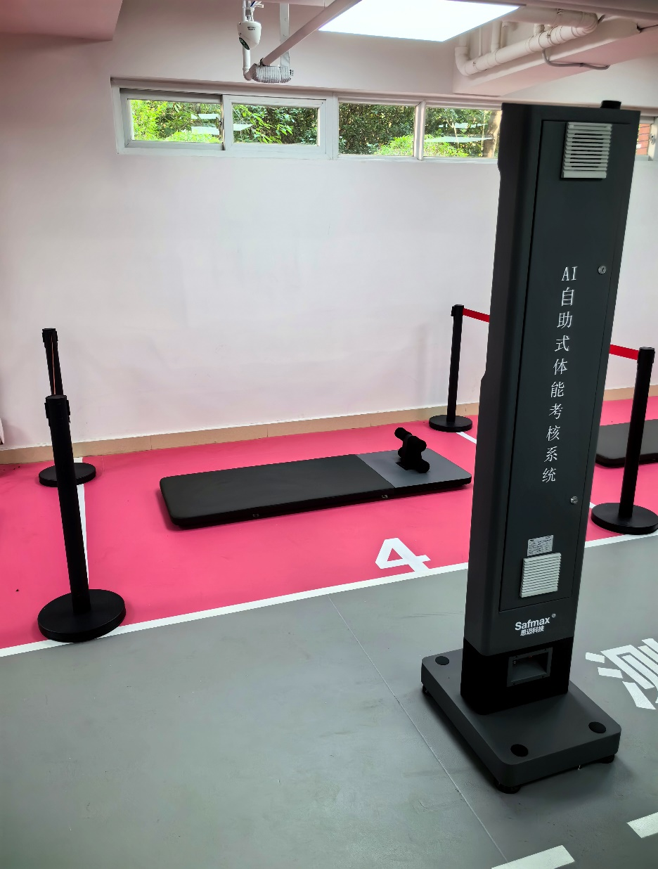

1.测试方法
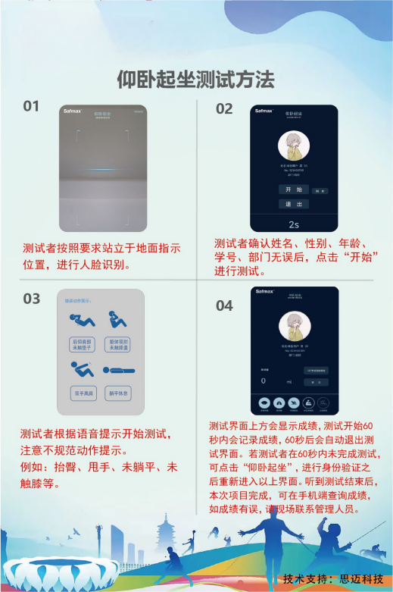

2.测试要求
（1）测试者下肢在搁脚板位置固定，屈膝呈 90°, 两手手指交叉 贴于脑后。
（2）测试者坐起时，两肘触及或超过双膝为完成一次，1 分钟倒 计时，测试者虽已坐起但肘关节未触及双膝者不计该次数。
（3）如一个预约时间段内一次测试不理想，允许重新测试一次。
（4）成绩取最好一次。

3.常见错误
（1）测试者仰卧时，两肩胛没有触垫，膝关节没有屈曲成 90 度、 借用肘部撑垫或臀部起落的力量完成起坐时，该次不计数。
（2）请勿穿着较厚重衣服（棉服、大衣、羽绒服等），着装尽量 简易得体。
（3）每个项目测试区内严禁有他人在场，或干扰测试者测试。

（六）坐位体前屈
坐位体前屈是指人体在相对静止状态下，躯干、髋、膝等关节可 能达到的最大活动幅度，是有效地反映学生关节灵活性以及韧带和肌 肉的伸展性与弹性的常用指标。其成绩与学生参加体育锻炼程度有关。
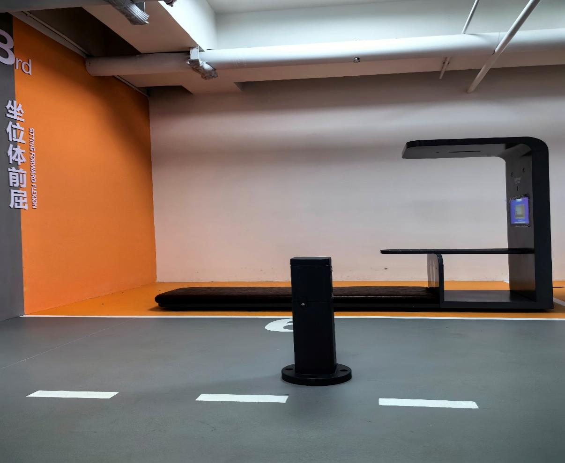

1.测试方法
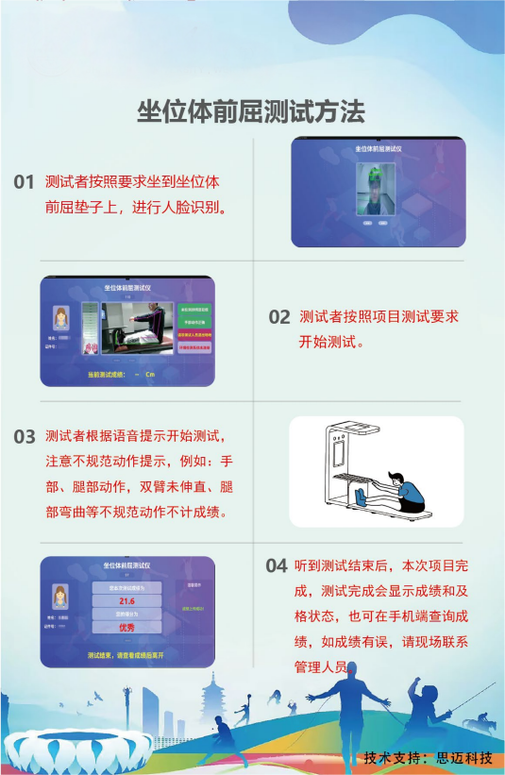

2.测试要点
（1）测试者面向仪器，脱鞋坐在软垫上， 两腿向前伸直； 两足跟 并拢，蹬在测试仪的挡板上，脚尖自然分开约 10—15 厘米。
（2）测试时，测试者双手并拢，掌心向下平放在带刻度的面板上， 膝关节伸直，身体前屈，双手中指指尖匀速平滑前行，直到不能动为 止，此时双手应停顿 2 到 3 秒，等待提示测试结束，收回双手。
（3） 以厘米为单位，精确到小数点后 1 位。
（4）如一个预约时间段内一次测试不理想，允许重新测试一次。
（5）成绩取最好一次。

3.常见错误
（1）测试者单手向前，身体前屈时，测试者膝关节弯曲或足跟与 挡板分离，均属犯规动作。
（2）如上衣比较宽大，在测试时不能遮挡腿部。
（3）面朝坐位体前屈设备的的金属立柱严禁覆盖衣物和遮挡。
（4）每个项目测试区内严禁有他人在场，或干扰测试者测试。

（七） 50 米跑
50 米跑可以有效地反映学生移动速度、反应速度、灵敏素质及神 经系统灵活性，是评价学生速度素质的常用指标。其成绩与体育锻炼 程度有关。

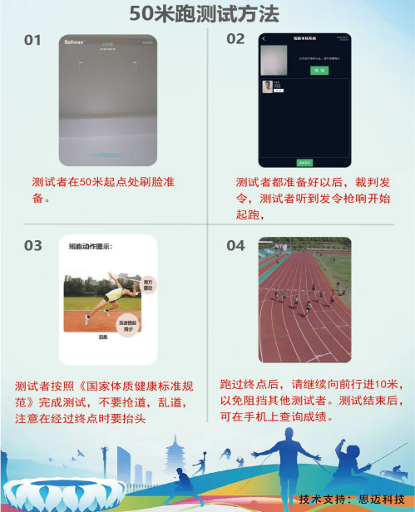
1、测试方法

2.测试要点
（1）测试者采用站立式起跑。首先通过人脸识别信息后，按顺序 站到相应跑道上的起点准备， 当听到起跑信号后， 立即起跑，全力跑 向终点。
（2）学生在测试前应做好充分准备活动。
（3）测试者在跑动过程中，全程要抬头向前看。
（4）如一个预约时间段内一次测试不理想，允许重新测试一次。

3.常见错误
（1）测试者踩、跨起跑线、抢跑或途中串道，需召回重跑。
（2）测试前，测试者需做充分的准备活动，应穿运动鞋或胶鞋， 不能穿钉鞋、皮鞋、凉鞋参加测试。
（3）50 米测试区内严禁有他人在场，或干扰测试者测试。

（八） 800 米/1000 米跑
女子 800 米跑和男子 1000 米跑是反映学生耐力素质的常用指标， 可以有效地反映学生心血管、呼吸系统的机能及肌肉耐力。其成绩与 体育锻炼程度有关。

1.测试方法

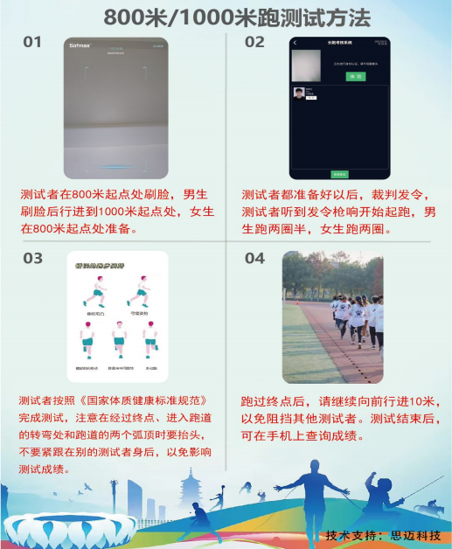

2、测试要点
（1）测试者应穿轻便的运动装和运动鞋，在规定处集合。
（2）学生在测试前应做好充分准备活动。
（3）采用站立式起跑姿势，佩戴手卡通过人脸信息检录后到相应起点准备，听到起跑口令信号后开始起跑，最后全力奔跑冲过终点线。
（4）测试者在跑动过程中，全程要抬头向前看。
（5）测试者测试完毕后，不能立即坐卧休息，应坚持向前慢走一 段路，逐渐平复自己的身体。

3.常见错误
（1）测试者应在起跑口令完整报完后在起跑，否则属于抢跑。
（2）测试者不在跑道上测试，属于犯规，取消成绩。

